Памятка наставнику
На решение проблемы адаптации нового сотрудника и сокращение данного периода в целях ускорения процесса профессионального становления сотрудников, повышения качества подготовки персонала и производительности труда, а также минимизации экономических потерь и направлено наставничество. Речь идёт о помощи более опытного, квалифицированного и компетентного сотрудника, который выступает в роли наставника и передаёт новичку знания, необходимые для качественного выполнения работы, делится практическим опытом, помогает справиться с трудностями адаптационного периода. Наставником является муниципальный служащий, назначаемый ответственным за профессиональную и должностную адаптацию муниципального служащего, в отношении которого осуществляется наставничество.
Задача наставника заключается в том, чтобы помочь новому служащему, особенно молодому, почувствовать себя комфортно в новом коллективе, разъяснить ему организационную структуру и порядок служебного взаимодействия, связанный с исполнением должностных обязанностей, а также передать лицу, в отношении которого осуществляется наставничество, опыт и знания по области и виду профессиональной служебной деятельности, необходимые для выполнения его должностных обязанностей, моральных ценностей и миссии органа местного самоуправления.
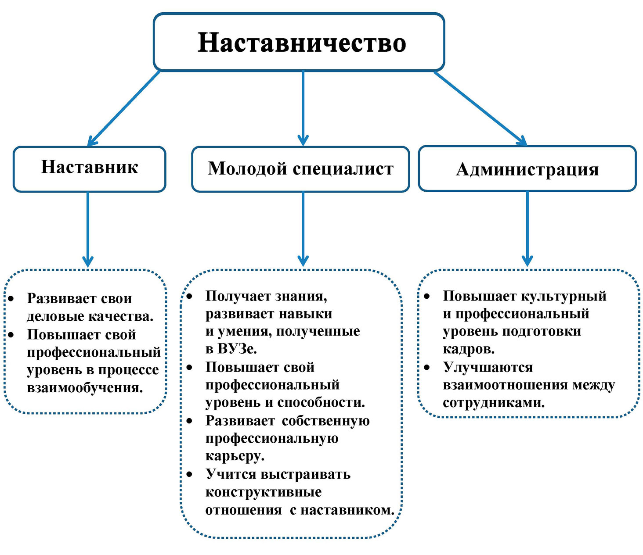

Рекомендации по первичной адаптации лица, в отношении которого осуществляется наставничество:
- Расскажите вашему новому коллеге, какая форма обращения принята в Вашем подразделении.
- Расскажите сотруднику об органах местного самоуправления, о структурном подразделении в котором Вы работаете, об особенностях прохождения муниципальной службы в органе.
- Ознакомьте сотрудника с разделами сайта органа местного самоуправления.
- Совместно с новым сотрудником ознакомьтесь с положением о наставничестве, утвержденным постановлением администрации муниципального образования Соль-Илецкий городской округ от 15.12.2021 № 2735-п
- Будьте доброжелательны к новому сотруднику и внимательны к его нуждам. Будьте готовы отвечать на все возникающие вопросы.
- Проявляйте терпение и уважение.

Методы наставничества достаточно разнообразны, и могут включать в себя:
- обучение, построенное на принципе контроля;
- объяснение целей и приёмов работы;
- помощь наставляемому только в сложных ситуациях;
- личный пример наставника, демонстрирующий способы решения практических рабочих задач, тем самым делая их понятнее;
- равноправие с первых же дней работы.

Кодекс наставника

1. Постоянно работайте над повышением своего профессионального и культурного уровня.
2. Будьте примером. Все, что вы требуете от наставляемого, вы должны знать и уметь сами.
3. Не забывайте, что наставник является руководителем процесса обучения, а не руководителем наставляемого.
4. Ведите диалог с наставляемым на равных, будьте дипломатичны.
5. Не обсуждайте с наставляемым личные качества и недостатки ваших коллег и руководителей.
6. Не обсуждайте со своими коллегами личные качества и недостатки ваших подопечных.
7. Четко и понятно формулируйте задачи.
8. Правильно распределяйте время работы.
9. Комбинируйте различные способы обучения. Больше практики!
10. Творчески подходите к выполнению своей работы.
11. Всегда давайте обратную связь, как положительную, так и отрицательную.
12. Оценивайте не личность наставляемого, а проделанную им работу.
13. Хвалите наставляемого, если проделанная им работа заслуживает одобрения.
14. Уважайте мнение наставляемого.
15. Не бойтесь признавать свои ошибки.
16. Помогайте наставляемому преодолевать возникающие трудности.

Наставничество может быть организовано формально в соответствии с разработанными в органе методическими рекомендациями об организации наставничества, а может проходить неформально и становиться естественной частью организационной культуры.

Помните, что именно Вам поручена ответственная и непростая задача по адаптации сотрудника, и именно от Вас зависит, насколько удачно сотрудник вольется в коллектив
.

